|  |
| --- |
|  |
| МИНОБРНАУКИ РОССИИ |
| Федеральное государственное бюджетное образовательное учреждение высшего образования  **«МИРЭА – Российский технологический университет»**  **РТУ МИРЭА** |

**Институт информационных технологий (ИТ)**

**Кафедра инструментального и прикладного программного обеспечения (ИиППО)**

**КУРСОВАЯ РАБОТА**

по дисциплине: Разработка клиентских частей интернет-ресурсов

по профилю: Разработка программных продуктов и проектирование информационных систем

направления профессиональной подготовки: 09.03.04 «Программная инженерия»

Тема: Интернет-ресурс на тему «Погода на месяц» с применением технологий HTML5, CSS3, JavaScript

Студент: Лазарев Анатолий Дмитриевич Группа: ИКБО-16-19

Работа представлена к защите (дата) /Лазарев А.Д./

(подпись и ф.и.о. студента) Руководитель: ассистент кафедры ИиППО Литвинов В.В.

Работа допущена к защите (дата) /Литвинов В.В./

(подпись и ф.и.о. рук-ля)

Оценка по итогам защиты: __________

/ _________________________________/

/ _________________________________/

(подписи, дата, ф.и.о., должность, звание, уч. степень двух преподавателей, принявших защиту)

М. РТУ МИРЭА. 2020 г.

|  |
| --- |
|  |
| МИНОБРНАУКИ РОССИИ |
| Федеральное государственное бюджетное образовательное учреждение высшего образования  **«МИРЭА – Российский технологический университет»**  **РТУ МИРЭА** |

**Институт информационных технологий (ИТ)**

**Кафедра инструментального и прикладного программного обеспечения (ИиППО)**

**ЗАДАНИЕ**

**на выполнение курсовой работы**

по дисциплине: Разработка клиентских частей интернет-ресурсов

по профилю: Разработка программных продуктов и проектирование информационных систем направления профессиональной подготовки: Программная инженерия (09.03.04)

Студент: Лазарев Анатолий Дмитриевич Группа: ИКБО-16-19

Срок представления к защите: 02.12.2020

Руководитель: ассистент кафедры ИиППО Литвинов В.В.

**Тема:** «Интернет-ресурс на тему «Погода на месяц» с применением технологий HTML5, CSS3, JavaScript»

**Исходные данные:** используемые технологии: HTML5, CSS3, JavaScript, фреймворк Bootstrap, текстовый редактор Notepad++/Visual Studio Code/Atom (на выбор), наличие: интерактивного поведения веб- страниц, межстраничной навигации, внешнего вида страниц, соответствующего современным стандартам веб-разработки; инструменты и технологии адаптивной верстки для полноценного отображения контента на различных браузерах и видах устройств. Нормативный документ: инструкция по организации и проведению курсового проектирования СМКО МИРЭА 7.5.1/04.И.05-18.

**Перечень вопросов, подлежащих разработке, и обязательного графического материала:** 1. Провести анализ предметной области разрабатываемого интернет-ресурса. 2. Обосновать выбор технологий разработки интернет-ресурса. 3. Создать пять и более веб-страниц интернет-ресурса с использованием технологий HTML5, CSS3 и JavaScript. 4. Организовать межстраничную навигацию. 5. Реализовать слой клиентской логики веб- страниц с применением технологии JavaScript. 6. Провести оптимизацию веб-страниц и размещаемого контента для браузеров и различных видов устройств. 7. Создать презентацию по выполненной курсовой работе.

Руководителем произведён инструктаж по технике безопасности, противопожарной технике и правилам внутреннего распорядка.

Зав. кафедрой ИиППО: /Р. Г. Болбаков/, « » 2020 г. Задание на КР выдал: /В.В. Литвинов/, « » 2020 г. Задание на КР получил: /А.Д. Лазарев/, « » 2020 г.

# Аннотация

Целью курсового проекта является разработка интернет-ресурса на тему «Погода на месяц» с применением технологий HTML5, CSS3, JavaScript

Во введении на основе исходных данных формулируются задачи, решение которых обеспечит достижение поставленной цели.

В основной части 3 раздела:

* В разделе «Общие сведения» кратко описывается назначение и наименование интернет-ресурса, технологии и необходимое ПО для создания сайта.
* Раздел «Функциональное назначение» содержит ряд требований, которым должен соответствовать сайт
* В разделе «Описание логической структуры» содержится анализ предметной области, описание выбранных технологий разработки и межстраничная навигация интернет-ресурса, оптимизация веб-страниц и контента для браузеров и различных устройств

В разделе «Заключение» дается оценка результатов, достигнутых при разработке интернет - ресурса по теме «Погода на месяц».

# Оглавление

Аннотация 3

Оглавление 4

Глоссарий 5

Введение 6

1. Общие сведения 7

1.1. Обозначение и наименование интернет-ресурса 7

1.2. Программное обеспечение, необходимое для функционирования программы 7

1.3. Языки программирования, на которых написана программа 7

2. Функциональное назначение 8

3. Описание логической структуры 8

3.1. Анализ предметной области разрабатываемого интернет-ресурса 8

3.2.1. Используемые технологии 9

3.2.2. Выбор программного обеспечения 9

3.3. Создание веб-страниц интернет-ресурса с использованием технологий HTML5, CSS3 и JavaScript 10

3.4. Создание межстраничной навигации 13

3.5. Реализация интерактивной карты на веб-странице 15

3.6. Проведение оптимизации веб-страниц и размещаемого контента для браузеров и различных видов устройств 16

Заключение 20

Список используемой литературы 21

Приложение 22

# Глоссарий

1. **ТЗ** – техническое задание
2. **ИС** – информационная система
3. **JS** – JavaScript
4. **СSS -** каскадные таблицы стилей (Cascading Style Sheets)
5. **HTML -** язык гипертекстовой разметки (HyperText Markup Language)
6. **ПО –** программное обеспечение
7. **Bt –** фреймворк Bootstrap

# Введение

Сегодня уже невозможно представить жизнь без интернет-ресурсов. Не все умеют варить борщ или вычислять двойной интеграл. Поэтому в современном мире любой человек, в любой точке земного шара, имеет доступ к этой информации с помощью интернет-ресурсов. Именно это и обосновывает актуальность выбранной темы.

Целью данной курсовой работы является создание интернет-ресурса по теме «Погода на месяц» с использованием технологий HTML5, CSS3, JavaScript.

Для достижения этой цели были поставлены следующие задачи:

1. Провести анализ предметной области разрабатываемого интернет-ресурса.
2. Обосновать выбор технологий разработки интернет-ресурса.
3. Создать пять и более веб-страниц интернет-ресурса с использованием технологий HTML5, CSS3 и JavaScript.
4. Организовать межстраничную навигацию.
5. Реализовать слой клиентской логики веб- страниц с применением технологии JavaScript.
6. Провести оптимизацию веб-страниц и размещаемого контента для браузеров и различных видов устройств.
7. Создать презентацию по выполненной курсовой работе.

При написании данной работы использовались знания, полученные в ходе лекционных и практических занятий по курсу «Разработка клиентских частей интернет-ресурсов», а также литературу из интернет-источников.

Структура курсовой работы состоит из введения, заключения, списка использованных источников и 3 основных глав

* В первой главе содержатся общие сведения о работе.
* Вторая глава посвящена функциональному назначению разработанного сайта
* Третья глава описывает его логическую структуру.

# Общие сведения

### Обозначение и наименование интернет-ресурса

Тема этого интернет-ресурса «Погода на месяц». Он содержит информацию о погодных явлениях, фотографиях и видеотрансляций мест, выбранных пользователем.

### Программное обеспечение, необходимое для функционирования программы

Для разработки данной курсовой работы использовалось приложение от компании Zine – «Bootstrap studio». Также для разработки могут подойти Brackets или Visual Studio Code.

Для редактирования фотографий использовалось приложение Photoshop 2020.

Также для удобной работы с таким большим проектом, был использован GitHub. Крупнейший веб-сервис для хостинга IT-проектов

Для полноценного функционирования интернет ресурса необходимо иметь на своем компьютере любой браузер на базе Chromium. Например, Google Chrome, Microsoft Edge, Яндекс браузер.

### Языки программирования, на которых написана программа

В данной курсовой работе использовались только технологии: HTML5, CSS3, JavaScript.



*Рисунок 1.1 – Логотипы HTML5, CSS3 и JavaScript*

# Функциональное назначение

Данный интернет-ресурс реализует функционал веб-страницы с информацией о погоде на ближайшие дни, новостную сводку и предлагает просмотреть прямые трансляции из разных уголков мира. Для удовлетворения заданных или подразумеваемых потребностей, сайт имеет совокупность свойств:

* Сайт имеет простой и интуитивно понятный дизайн.
* Для быстрой и удобной навигации по сайту, было реализовано меню, в котором находятся ссылки на другие веб-страницы интернет ресурса
* Сайт полностью адаптивен, а это значит, что пользователь может использовать его с любого устройства.
* Веб-страницы имеют функционал для взаимодействия с пользователем

# Описание логической структуры

### Анализ предметной области разрабатываемого интернет-ресурса

С момента появления интернета появилось множество интернет-ресурсов. Их контент разнообразен, некоторые сайты созданы для общения на расстояниях, некоторые для рекламы компаний, а некоторые просто для предоставления информации.

Для курсовой работы мне потребовалось проанализировать интернет-ресурсы с темой «Погода» и «Прогноз погоды».

Просмотрев множество сайтов, было найдено среди них нечто общее. На каждом таком сайте есть информация о происходящих погодных явлениях и предсказаниях того, как будет через определенные периоды времени. Порой бывает необходимо понять что надеть сейчас на улицу, а иногда – как спланировать поездку или путешествие. Ведь именно так можно сберечь здоровье себе и своим близким.

Было принято решение не заполнять сайт реальными данными и новостями, чтобы не вводить возможных посетителей в заблуждение – данный сайт доступен в сети интернет и любой желающий может попасть на него. Вместо этого текстовые поля были заполнены текстом «рыбой», который не несет никакой смысловой нагрузки, но прекрасно демонстрирует адаптивность сайта и его функциональные возможности, прописанные в ТЗ.

* 1. **Выбор технологий разработки интернет-ресурса**

#### 3.2.1. Используемые технологии

Для разработки курсовой работы использовались технологии: HTML5, CSS3 и JS.

* HTML – язык разметки веб-страниц. Код интерпретируется браузерами, и полученная таким образом страница отображается на экране компьютера или мобильного устройства.
* CSS – формальный язык описания внешнего вида веб-страницы. Он позволяет прикрепить некий стиль к структурированным объектам, в нашем случае документам HTML
* JS – язык программирования, используется в интернет-ресурсах для придания интерактивности.
* Bt – фреймворк, помогающий адаптировать сайт для разных типов экранов и устройств пользователей

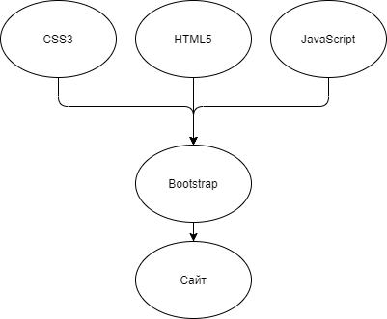

*Рисунок 3.1 - Схема взаимодействия технологий*

#### 3.2.2. Выбор программного обеспечения

Для разработки веб-ресурса была выбрана Bootstrap studio. Её преимущества:

* «Умный» и удобный редактор JS, HTML и CSS
* Удобный инструмент для адаптации сайта под разные экраны и устройства
* Есть инструменты поиска и навигации
* Готовые шаблоны проектов
* Возможность публикации прототипа, как и готового сайта в сети интернет

Из аналогов, которые рассматривались можно отметить: Brackets или Visual Studio Code.

### Создание веб-страниц интернет-ресурса с использованием технологий HTML5, CSS3 и JavaScript

Созданный интернет-ресурс, включает в себя 5 веб-страниц, наполненных контентом. Все они объединены один стилем (header и footer всегда одинаковые). Пример такого стиля можно увидеть на главной странице (Рисунок 3.2). Сразу бросается в глаза, правый верхний угол – это меню межстраничной навигации. Принцип ее работы рассмотрим чуть позже.

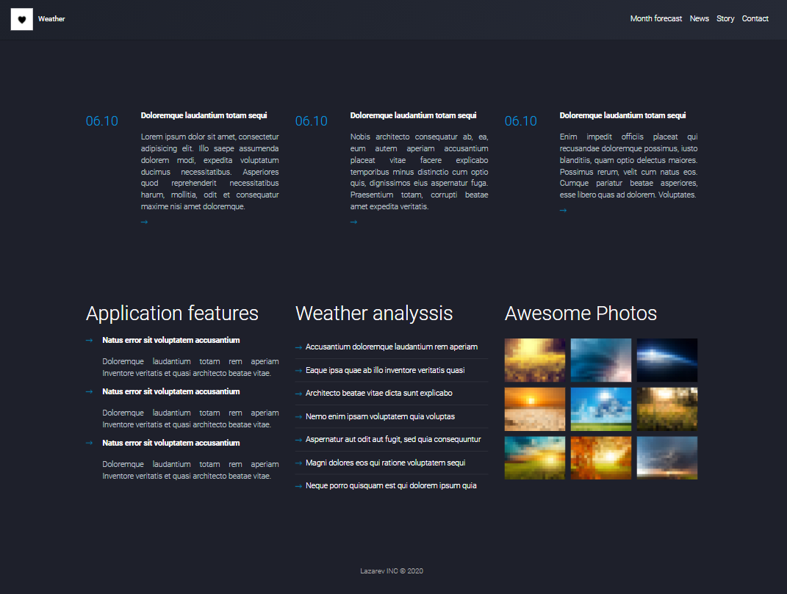

*Рисунок 3.2 – Скриншот интерфейса главной страницы*

Контент на этой странице размещается с помощью Bt Grid. На Рисунок 3.3 можно увидеть оформление Grid в CSS файле для определенного размера экрана, а на Рисунок 3.4 размещение контента в HTML файле, с помощью него. Создается grid контейнер с 12 колонками, растянутыми по всей ширине веб-страницы. Дальше идет заполнение клеток. Класс col-md-4 заполняет 4 клетки контента, col-md-3 25% колонок (3 колонки), а col-md-1 - одну. Например, на Рисунок 3.4 видно как тексты делят пространство из 12 колонок. Каждый из текстов занимает 4 клетки(col-md-4). Результат можно увидеть Рисунок 3.2.

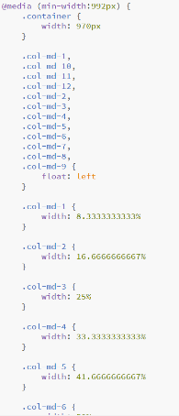

*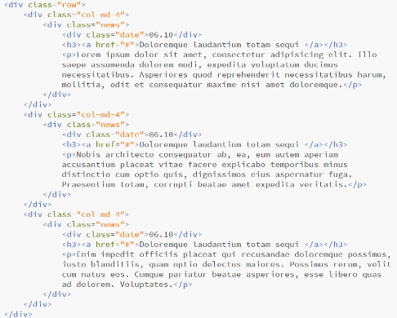Рисунок 3.3 -Bt Grid в CSS файле*

*Рисунок 3.4 - Размещение контента с помощью Bt Grid*

### Создание межстраничной навигации

Межстраничная навигация реализована с помощью ссылок и JS. При нажатии на текст на большом экране в правом верхнем углу вы перейдете на страницу с соответствующим названием, на небольших же экранах логика межстраничного взаимодействия реализована с помощью JS, где после нажатия на иконку «бургер» пользователь сможет выбрать на какую веб-страницу перейти.

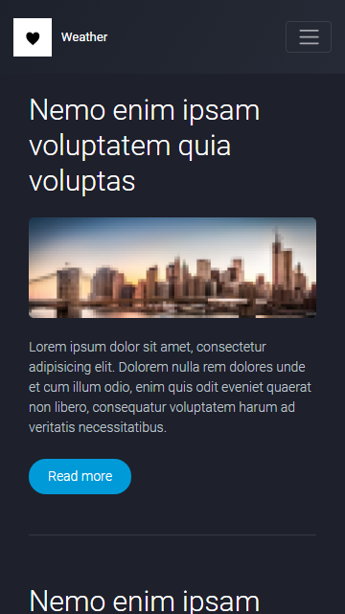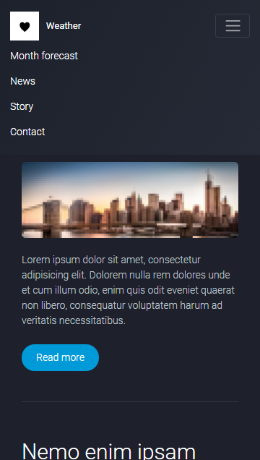

*Рисунок 3.5 - Меню межстраничного взаимодействия на мобильном устройстве*

На самом деле это меню – блок с разметкой, который находится на странице с контентом, а не является отдельной страницей (Рисунок 3.6). С помощью встроенного в Bt JS изменяется видимость этих блоков(Рисунок 3.7). При нажатии на иконку «бургер» срабатывает функция show.bs.dropdown, которая проверяя размер меню увеличивает его для показа всех элементов или же уменьшает его до нуля.  
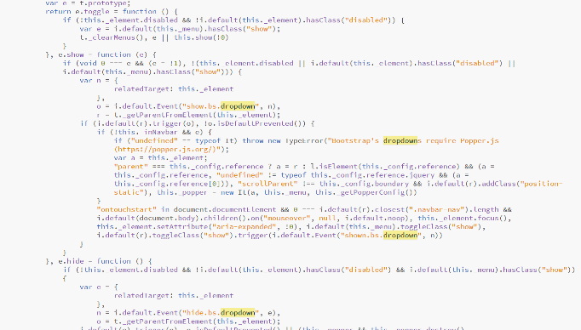

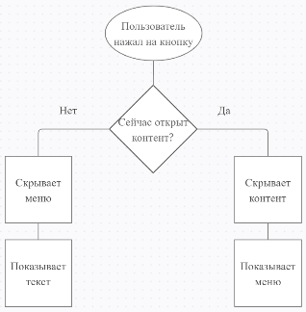*Рисунок 3.6 - Разметка меню*

*Рисунок 3.7 - JS вызов меню*

### Реализация интерактивной карты на веб-странице

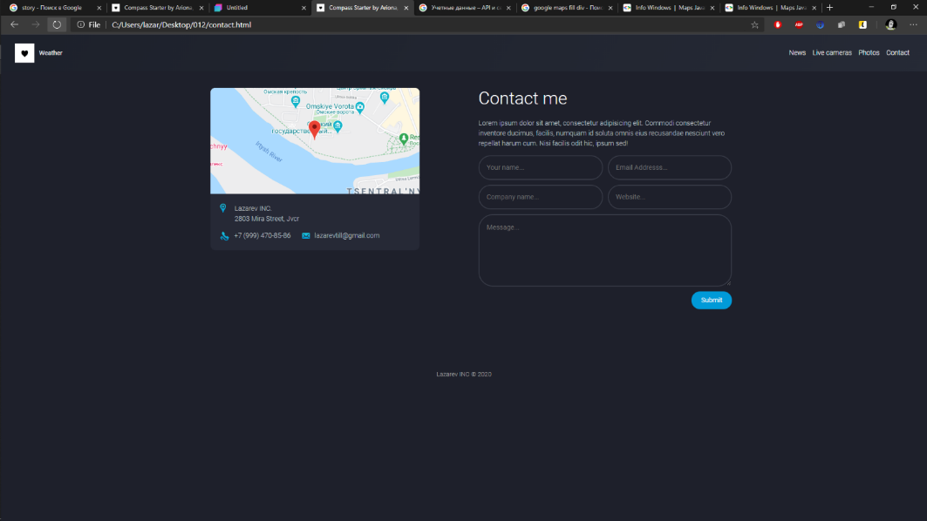 В этой курсовой работе создана страница с картой, на которой показан родной город автора. Карта находится на странице contact.html (Рисунок 3.8). При загрузки страницы срабатывает initMap(), загружая реальную карту местности с меткой на городе Омск(Рисунок 3.9).

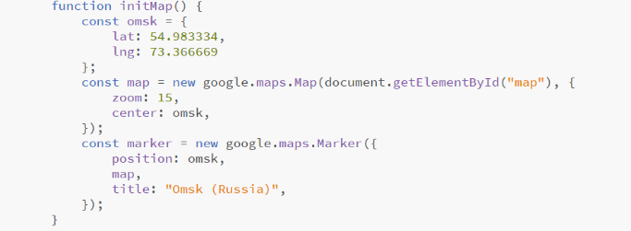*Рисунок 3.8 – Интерактивная карта на Contact*

*Рисунок 3.9 – Подключение к API Google Maps для отображения карты*

Для подключения к API Google Maps было необходимо создание ключа доступа на странице console.developers.google.com/apis (Рисунок 3.10) C помощью внедрения внешнего JS скрипта в head страницы, передается уникальный ключ сервисам Google и появляется возможность отображения карты на странице (Рисунок 3.11).

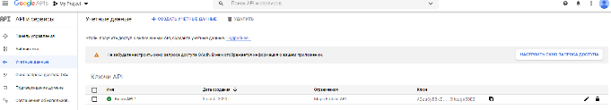

*Рисунок 3.10 – Интерфейс и настройка ключа доступа Google Maps API*



*Рисунок 3.11 – Внедрение внешнего JS файла*

### 3.6. Проведение оптимизации веб-страниц и размещаемого контента для браузеров и различных видов устройств

Чтобы пользователь мог пользоваться интернет-ресурсом с любого устройства, он должен обладать адаптивностью. Есть несколько способов сделать сайт адаптивным. В курсовой работе использовались автоматические медиа-запросы, встроенные в Bt (Рисунок 3.12) в CSS файле. Благодаря им, курсовая работа одинаково хорошо смотрится на всех устройствах.

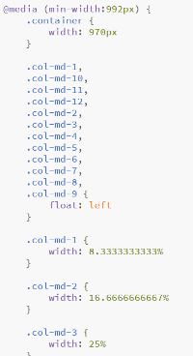

*Рисунок 3.12 – Пример автоматически сгенерированного медиа-запроса*

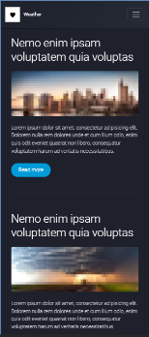Особенностью мобильной версии является, появление кнопки в правом верхнем углу (иконка «бургера»), она отвечает за межстраничную навигацию в шапке сайта (Рисунок 3.5, Рисунок 3.13). Коснувшись или кликнув любой строчки меню в шапке, вы моментально переместитесь на станицу с тем или иным содержимым.

*Рисунок 3.13 Вид веб-сайта на Iphone 11 Pro Max*

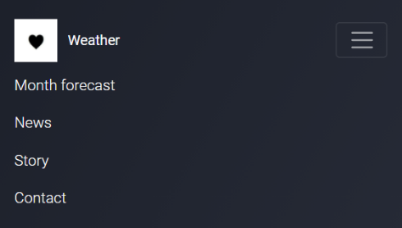

*Рисунок 3.14 – Пункты меню межстраничной навигации*

Grid на мобильных устройствах имеет так же двенадцать колонок, но их размеры отличаются - поэтому все классы, отвечающие за заполнение несколькими клетками, были изменены (Рисунок 3.15)

Также есть отдельный медиа-запрос для экранов меньшим чем 1200px (Рисунок 3.16), для лучшего отображения содержимого при таком экране

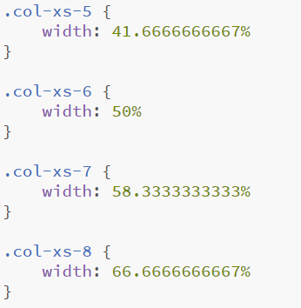

*Рисунок 3.15 - Grid для небольших экранов использует проценты от ширины экрана*

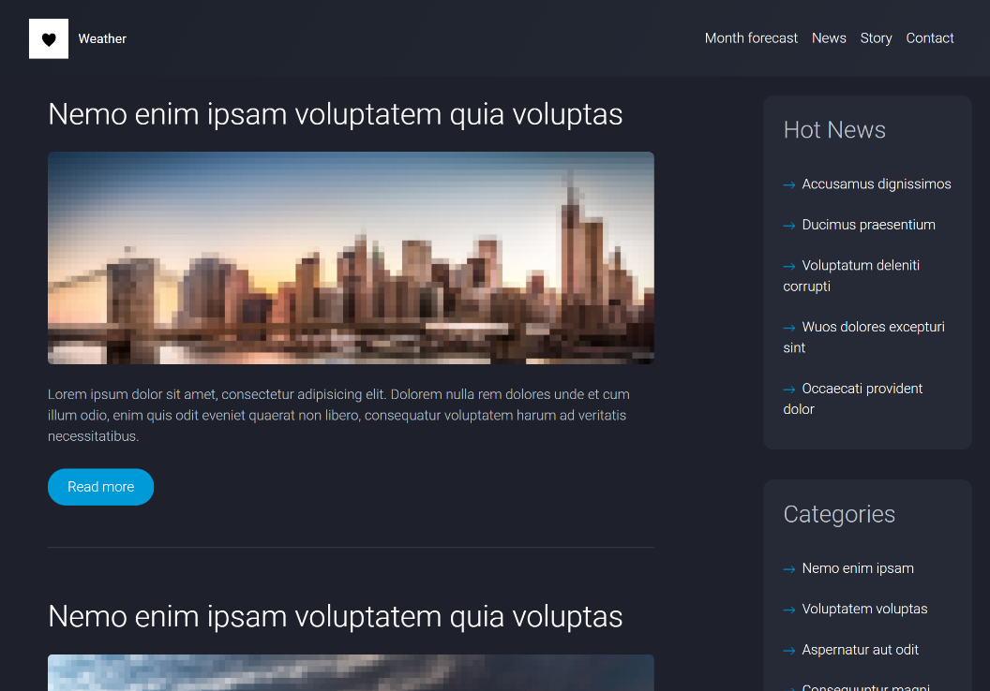

*Рисунок 3.16 - Главная для устройств с шириной меньшей 1200px*

# Заключение

В ходе разработки курсовой работы была достигнута ее цель, а именно спроектирован и разработан электронный ресурс на тему «Погода на месяц». На этом интернет-ресурсе пользователь может узнать информацию о погодных явлениях.

В процессе работы были рассмотрены различные способы работы с такими технологиями, как HTML5, CSS3 и JS. Был реализован слой клиентской логики и межстраничная навигация, была проведена оптимизация для различных устройств и создана презентация по выполненной курсовой работе.

Все требования к курсовой работе, указанные в техническом задании, полностью выполнены и работают без ошибок. Основываясь на завершении всех тезисов, указанных в начале, можно считать работу завершенной успешно.

# Список используемой литературы

1. Справочник по HTML [Электронный ресурс]: Режим доступа: http://htmlbook.ru/html, свободный (Дата последнего обращения: 26.10.2020)
2. Построитель блок схем [Электронный ресурс]: Режим доступа: https://draw.io, свободный (Дата последнего обращения: 29.11.2020)
3. HTML BOOK [Электронный ресурс]: Режим доступа: https://html5book.ru/html-html5/, свободный (Дата последнего обращения: 28.11.2020)
4. Javascript.ru— [Электронный ресурс]: Режим доступа: https://learn.javascript.ru/, свободный (Дата последнего обращения: 27.11.2020)
5. getbootstrap.com [Электронный ресурс]: Режим доступа: https://getbootstrap.com/docs/, свободный (Дата последнего обращения: 28.11.2020)
6. Список сайтов погоды [Электронный ресурс]: Режим доступа: https://wd-x.ru/luchshie-sajty-o-pogode/, свободный (Дата последнего обращения: 20.10.2020)
7. bootstrap-4.ru [Электронный ресурс]: Режим доступа: https://bootstrap-4.ru/docs/, свободный (Дата последнего обращения: 27.11.2020)

# Приложение

Так как объем курсовой работы слишком большой, вместо полного исходного кода выкладывается ссылка на репозиторий GitHub, где лежит код работы: https://github.com/lazarevtill/course